

Class: SE18D05

Progress Test 2_Part2
Subject: SWD392
– Da Nang, January 2026 –

Contents
1. Thông tin tác giả 2
2. Phần 1: Lý thuyết 2
2.1. Phân tích sự khác biệt về vòng đời (Lifecycle) 2
2.2. Tại sao cần Interface IBookingService? 2
2.3. Bội số (Multiplicity) giữa Booking và Room 3
2.4. Tham số cho phương thức makeReservation 3
2.5. Tương tác trong phương thức calculateTotal 3
2.6. Xóa Guest nhưng giữ lại Booking 3
2.7. Lợi ích của Interface IBookingRepository 4
2.8. Quan hệ Booking - Invoice (Hóa đơn) 4
2.9. Tính năng Online Payment 4
3. Phần 2: Sơ đồ Class 4
4. Phần 3: PlantUML & AI Prompt 4

1. Thông tin tác giả
MSV: DE180286
Họ và tên: Trần Đình Quý
Github: https://github.com/QuyTD-Dev/SWD392_QuyTD

2. Phần 1: Lý thuyết
Dưới đây là phần phân tích và trả lời chi tiết cho các câu hỏi lý thuyết:

2.1. Phân tích sự khác biệt về vòng đời (Lifecycle)
- Giữa Guest và Booking: Đây là mối quan hệ Association (hoặc Aggregation tùy ngữ cảnh).
  - Khác biệt: Vòng đời của Guest và Booking độc lập tương đối. Một Guest có thể tồn tại mà không cần có Booking nào. Ngược lại, nếu Guest hủy tài khoản, Booking trong quá khứ thường vẫn được giữ lại để lưu lịch sử doanh thu (trừ khi hệ thống quy định xóa sạch).
- Giữa Hotel và Room: Đây là mối quan hệ Composition (Hợp thành).
  - Khác biệt: Vòng đời của Room phụ thuộc hoàn toàn vào Hotel. Theo mô tả: "Nếu Hotel bị ngưng hoạt động, các Room cũng biến khỏi hệ thống". Room không thể tồn tại độc lập nếu không có Hotel chứa nó.

2.2. Tại sao cần Interface IBookingService?
Việc BookingController gọi qua IBookingService thay vì gọi trực tiếp class BookingService mang lại các lợi ích:
- Loose Coupling (Giảm sự phụ thuộc): Controller không cần biết logic bên trong Service được code thế nào, chỉ cần biết nó đáp ứng đúng giao kèo (Interface).
- Dependency Injection (DI): Dễ dàng tiêm sự phụ thuộc, giúp code gọn gàng và dễ quản lý.
- Dễ dàng kiểm thử (Unit Testing): Có thể tạo một Mock Object (Service giả lập) dựa trên Interface để test Controller mà không cần chạy logic thực tế của Service.
- Linh hoạt mở rộng: Nếu sau này có VipBookingService hay HolidayBookingService, ta chỉ cần thay đổi cấu hình DI mà không cần sửa code trong Controller.

2.3. Bội số (Multiplicity) giữa Booking và Room
Mô tả: "Một Booking có thể bao gồm một hoặc nhiều Room".
- Đầu Booking: 0..* (Một phòng có thể nằm trong 0 hoặc nhiều đơn đặt phòng khác nhau theo thời gian).
- Đầu Room: 1..* (Một đơn đặt phòng phải chứa ít nhất 1 phòng hoặc nhiều hơn).

2.4. Tham số cho phương thức makeReservation
Trong BookingController, phương thức này cần tối thiểu các tham số:
- guestId (String/Int): Định danh khách hàng đặt phòng.
- roomIds (List<String/Int>): Danh sách các phòng muốn đặt.
- dateRange (Object) hoặc startDate & endDate (Date): Khoảng thời gian đặt phòng.

2.5. Tương tác trong phương thức calculateTotal
- Các lớp tương tác: BookingService cần tương tác với Booking (để lấy thời gian, danh sách phòng) và Room (để lấy giá tiền), có thể cả RoomType (nếu giá nằm ở loại phòng).
- Loại mũi tên: Dependency (Mũi tên nét đứt có đầu mở ... >).
  - Lý do: Service "sử dụng" các thực thể này như tham số đầu vào hoặc biến cục bộ để tính toán, chứ Service không "sở hữu" (contain) chúng như thuộc tính dài hạn.

2.6. Xóa Guest nhưng giữ lại Booking
- Thiết kế hiện tại có cần thay đổi không? Không cần thay đổi về loại quan hệ (nếu đang dùng Association/Aggregation).
- Bảo vệ ý kiến: Mối quan hệ giữa Guest và Booking bản chất là lỏng lẻo. Trong Database, ta chỉ cần set NULL cho khóa ngoại guest_id trong bảng Booking hoặc sử dụng kỹ thuật "Soft Delete" (đánh dấu Guest là đã xóa thay vì xóa thật). Về mặt thiết kế Class, đây không phải là Composition nên việc Guest biến mất không bắt buộc Booking phải hủy theo (Object Booking vẫn có thể tồn tại trong bộ nhớ hoặc DB).

2.7. Lợi ích của Interface IBookingRepository
Giúp tách biệt Business Logic (Nghiệp vụ) và Data Access Logic (Truy xuất dữ liệu).
- Service chỉ gọi IBookingRepository.save().
- Nếu dùng SQL, ta viết class SqlBookingRepository implement Interface đó.
- Nếu đổi sang MongoDB, ta viết class MongoBookingRepository implement Interface đó.
- Code trong Service hoàn toàn không phải sửa đổi gì, giúp hệ thống cực kỳ linh hoạt và giảm rủi ro lỗi khi chuyển đổi công nghệ.

2.8. Quan hệ Booking - Invoice (Hóa đơn)
- Chọn: Aggregation (Tụ hợp).
- Tại sao? Yêu cầu là "Nếu đơn đặt phòng bị xóa, hóa đơn vẫn phải được giữ lại để báo cáo thuế". Điều này có nghĩa là Invoice có vòng đời độc lập với Booking sau khi được tạo ra. Nếu dùng Composition, khi xóa Booking, Invoice cũng sẽ bị hủy (sai yêu cầu).

2.9. Tính năng Online Payment
- Thêm thực thể Payment vào đâu? Payment sẽ liên kết trực tiếp với Booking.
- Mối quan hệ: Composition (Hợp thành).
  - Lý do: Yêu cầu "nếu một đơn đặt phòng bị xóa hoàn toàn... các bản ghi thanh toán liên quan cũng không còn giá trị truy xuất độc lập". Payment ở đây sinh ra chỉ để phục vụ cho Booking đó, nó là một phần cấu thành nên sự hoàn tất của Booking. Nếu Booking không còn, lịch sử trả tiền cho Booking đó cũng trở nên vô nghĩa trong ngữ cảnh hệ thống này.

3. Phần 2: Sơ đồ Class
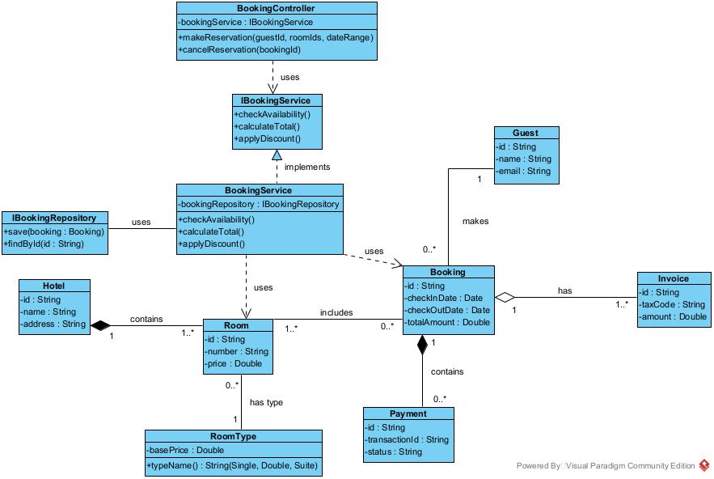

4. Phần 3: PlantUML & AI Prompt

AI Prompt (Dùng cho ChatGPT/Claude để giải thích hoặc vẽ lại):
"Hãy đóng vai trò là một Kiến trúc sư phần mềm. Dựa trên mã PlantUML trên, hãy phân tích luồng dữ liệu khi thực hiện phương thức makeReservation. Giải thích tại sao mối quan hệ giữa Hotel và Room lại là Composition trong khi Guest và Booking lại là Association?"

